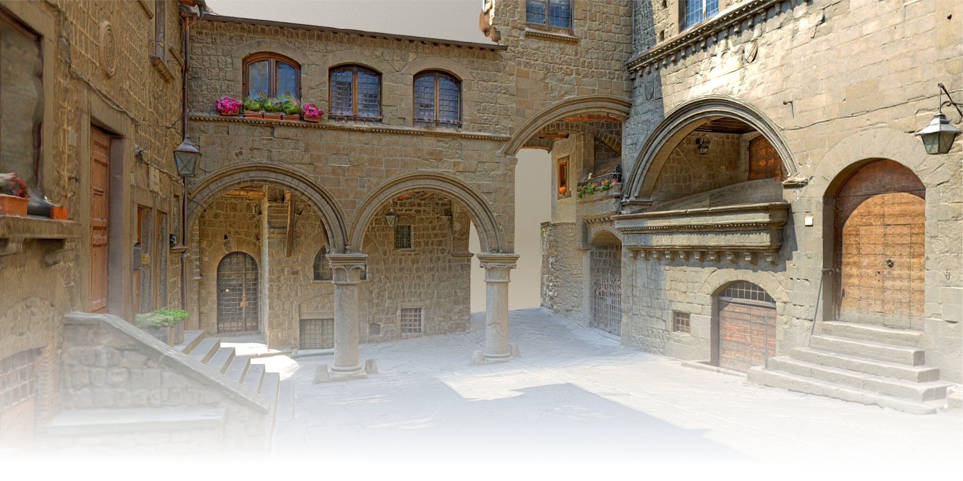
Erasmus+
Viterbo
Vyjeďte s Ústavem cizích jazyků do zahraničí díky programu Erasmus+. Můžete studovat všechny předměty nabízené na Università degli Studi della Tuscia. Vyjeďte v rámci bakalářského studia
v jeho denní i kombinované podobě. Na semestr si vyzkoušíte žít a studovat v jiném státě, ve městě, kterému se říká Město papežů.

Co tam?
Poblíž nádraží projdu branou Porta Fiorentina a hned se budu moci proplétat úzkými uličkami nebo procházet po nejrozlehlejším dochovaném historickém centru středověké Evropy. Na rozdíl od jiných italských měst se nebudu muset proplétat mezi davy turistů a atmosféru dávných časů zašlé slávy si pořádně užiju. Když se mi zasteskne po davech turistů, vyrazím kdykoli do blízkého Říma pohodlným příměstským vláčkem. V krásných kulisách starobylé univerzity z 13. století v komorním, ba rodinném prostředí, si snadno najdu spoustu kamarádů.

+ Prohlédnu si papežský palác a románskou Katedrálu sv. Vavřince, protože právě tady papeži dlouho sídlili a byli voleni.  Vychutnám si půvab středověké čtvrti San Pellegrino se stavbami z 12. a 13. století.  Vydám se objevovat viterbské podzemí, které bylo sklepením, ale za druhé světové války i úkrytem před bombardováním.  Zúčastním se akcí pořádaných pro studenty Erasmu, ať už každotýdenních setkání v baru  Al settantasette nebo některého z výletu po celé Itálii.  Dám si obrovskou a skvělou pizzu v pizzerii  Il Monastero.  Krásně zrelaxuju v termálech Bullicame na okraji města. | + Vyjedu si do vinařské oblastí Montefiascone, kde je domovem svěží bílé víno Est! Est!! Est!!! s legračním jménem a hezkou historkou o něm.  Nezapomenu na slavné manýristické stavby v okolí, navštívím vilu Lanzi v Bagnai a zjistím, proč se zahradě v Bombarzu říká Park nestvůr.  S novými kamarády si využijeme nabídku výletů: možná do města milenců Verony oslavit  sv. Valentýna nebo na karneval do Benátek? Nebo na čokoládový festival v Perugii?  Vyhledám památky na tajemné Etrusky, kteří v této oblasti žili a vytvořili jedinečnou kulturu.  Na kole vyrazím ke hradu u jezera Bracciano,  na kterém se ženil Tom Cruise.  Nebo pojedu k jezeru Bolsena obdivovat romantický západ slunce.

